ESCEARIO PROBADO: | Marcación IVR y reconocimiento de audio opcion 1
ID ESCENARIO
FECHA DE PRUEBA: | 27/08/2025 11:34:10
CONCLUSIÓN DE PRUEBAS | Se ejecuta la coloresTerminal.colores con la línea Sin datos.  ✅ Todos los pasos fueron completados exitosamente.
LINEA Y PLAN | Sin datos
TIEMPO DE EJECUCIÓN: | 2 min 51 seg

✅ 1. Marcar *611

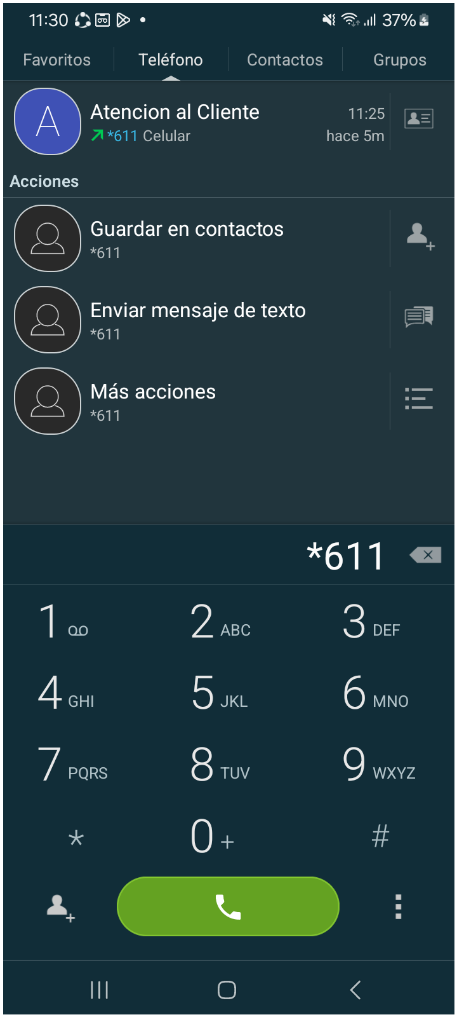
✅ 2. Pulsar Grabar Llamada

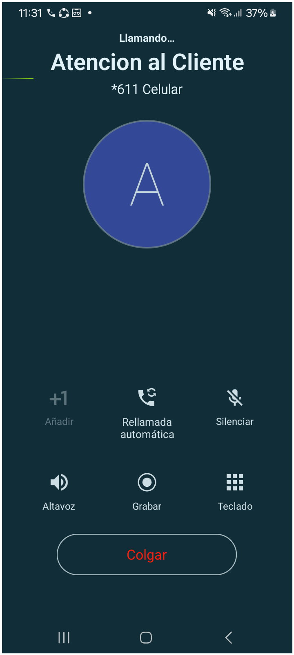
✅ 3. Se Empieza A Grabar Y Marca Opcion 1

